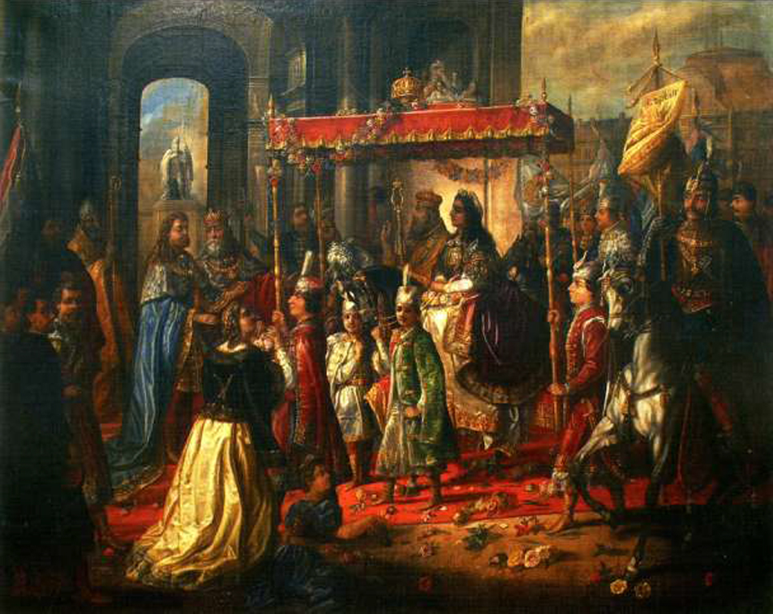

„**A MAGYARORSZÁGI SZERBEK TÖRTÉNELMÉNEK KUTATÁSA:**

**HELYZETKÉP ÉS PERSPEKTÍVÁK**”

tudományos konferencia

**Budapest, 2016. november 24-26.**

**Első és második nap** (csütörtök és péntek) - 9:30 – 18:00

**Tökölyanum,** Díszterem(*Budapest, Veres Pálné u. 17.*)

A szerbiai, magyarországi, romániai és horvátországi résztvevők áttekintő előadásainak témakörei:

* *Szlávok, keleti kereszténység és szerbek a Pannon térségben, szerb-magyar kapcsolatok a középkorban (VI. sz. – 1389)*
* *Török hódítások és az oszmán-török uralom kora (1389 – 1690)*
* *Szerbek a XVIII. sz-i Magyarországon (1690 – 1790)*
* *Függetlenségi harcok, a szerb nemzeti intézmények és polgári nemzet kialakulása (1790-1920)*
* *Magyarországi szerbek a XX. században.*

**Harmadik nap (szombat) - 10:00 - 12.00 a Szerb Országos Önkormányzat** székhelyén (*Budapest, Falk Miksa u. 3. II.em.*)

„A magyarországi szerbek történelmének iskolai oktatása és a magyarországi szerb helytörténeti kutatások” – **kerekasztal-beszélgetés**.

**Szervezők:**

*Szerb Intézet*, a Matica srpskával (Újvidék) és az MTA Történettudományi Intézetével együttműködve

*Társadalmi partnerek*: Szerb Fővárosi Önkormányzat, Szerb Országos Önkormányzat és a Nikola Tesla Szerb Gimnázium (Budapest). *Technikai segítség*: Magyarországi Szerb Színház. *Pénzügyi támogatás*: Emberi Erőforrások Minisztériuma.

A konferencia részletes programját később juttatjuk el Önökhöz.

**Szombaton (2016. november 26.) délután** mindenkit tisztelettel várunk a **Szeoba Napja** rendezvényén, melyre külön meghívót küldünk.

Reprodukció: *Szerb Ilona, Magyarország királynőjének fogadása*, Katarina Ivanović festménye (1869)